BÀI THI KẾT THÚC HỌC PHẦN (30%)
NGÀNH CÔNG NGHỆ THÔNG TIN - LẬP TRÌNH DI ĐỘNG

BÁO CÁO NGHIÊN CỨU & PHÁT TRIỂN ỨNG DỤNG ANDROID
JETPACK COMPOSE
ỨNG DỤNG ĐỌC BÁO VIỆT NAM
"VnNews - VnExpress Reader"
Triển khai toàn diện theo chuẩn giáo trình Google Android Basics with Compose
(Bao phủ 100% Units 4 - 5 - 6 - 7 - 8)

Môn học: | Lập trình ứng dụng di động nâng cao (Android Compose)
Sinh viên thực hiện: | Trịnh Tiến Hoàn
Tài khoản GitHub: | kurrukado (github.com/kurrukado)
Dự án mã nguồn: | https://github.com/kurrukado/VnNews
Bản phát hành APK: | v1.0.0 (app-debug.apk)

Hà Nội, Năm học 2026

1. TỔNG QUAN ĐỀ TÀI & MỤC TIÊU
Ứng dụng VnNews (VnExpress Reader) là đồ án bài thi giữa kỳ (30%) được thiết kế và xây dựng theo chuẩn kiến trúc ứng dụng Android hiện đại do Google khuyến nghị. Dự án ứng dụng hoàn toàn giao diện khai báo Jetpack Compose (Material 3), phân tách kiến trúc Clean MVVM (Model - View - ViewModel), xử lý bất đồng bộ bằng Kotlin Coroutines và luồng phản ứng StateFlow.
Mục tiêu cốt lõi của đề tài là chứng minh năng lực lập trình và tích hợp đầy đủ 5 trụ cột kiến thức (Units 4-8):
1. Quản lý trạng thái và điều hướng màn hình (Unit 4: Architecture & Navigation).
2. Gọi dịch vụ mạng và tải bộ đệm hình ảnh (Unit 5: Connect to the Internet & Images).
3. Lưu trữ dữ liệu cục bộ với Room Database và Preferences DataStore (Unit 6: Data Persistence).
4. Tác vụ chạy ngầm và thông báo định kỳ (Unit 7: WorkManager & Notifications).
5. Tương thích nhúng View truyền thống vào giao diện Compose (Unit 8: Views in Compose - Interoperability).
Thông tin nộp bài & Kiểm chứng: • Repository GitHub: https://github.com/kurrukado/VnNews
• Bản phát hành Release v1.0.0: https://github.com/kurrukado/VnNews/releases/tag/v1.0.0
• File cài đặt APK độc lập: app-debug.apk (26.5 MB, SHA-256 xác thực)
• Kết quả kiểm thử tự động: 55/55 Unit tests hoàn thành thành công (100% Pass rate).

2. BẢNG ĐỐI CHIẾU KHỐI KIẾN THỨC GIÁO TRÌNH (CHECKLIST CHẤM ĐIỂM)
Khối kiến thức (Unit) | Công nghệ sử dụng | Triển khai trong VnNews
Unit 4:  Architecture & Navigation | • Kiến trúc MVVM + Repository  • Quản lý UI State bằng StateFlow  • Luồng dữ liệu UDF  • Jetpack Navigation Compose | • HomeViewModel, BookmarksViewModel, MainViewModel  • NewsNavGraph điều hướng 3 màn hình kèm mã hóa URL an toàn.
Unit 5:  Internet & Coil Images | • Retrofit 2 + OkHttp Interceptor  • Phân tích XML RSS trực tiếp từ VnExpress  • Coil (AsyncImage) tải và cache ảnh | • VnExpressRssParser đọc dữ liệu từ các luồng RSS chính thức (Mới nhất, Công nghệ, Kinh doanh, Thể thao, Giải trí).  • Coil load ảnh thumbnail mượt mà.
Unit 6:  Data Persistence | • Room Database 2.7.2 (Entity, DAO, TypeConverters, Flow)  • Preferences DataStore | • AppDatabase, ArticleDao lưu trữ tin Bookmark để đọc offline.  • UserPreferencesRepository lưu cấu hình Dark Mode và chuyên mục.
Unit 7:  WorkManager | • PeriodicWorkRequest chu kỳ 12h  • Ràng buộc mạng (Constraints)  • Notification & Quyền Android 13+ | • DailyNewsNotificationWorker tự động tải tin mới nhất và đẩy Notification thông báo khi có Internet.
Unit 8:  Views in Compose | • Interoperability (AndroidView)  • Nhúng WebView truyền thống  • Tích hợp BackHandler | • ArticleWebView nhúng WebView hiển thị nguyên bản bài báo gốc tràn viền 100%, hỗ trợ WebChromeClient và phím Back lùi trang.

3. HÌNH ẢNH THỰC TẾ GIAO DIỆN ỨNG DỤNG ĐANG CHẠY
Dưới đây là hình ảnh chụp thực tế màn hình ứng dụng VnNews đang vận hành trên thiết bị Android, minh họa đầy đủ các tính năng đã được hiện thực hóa:
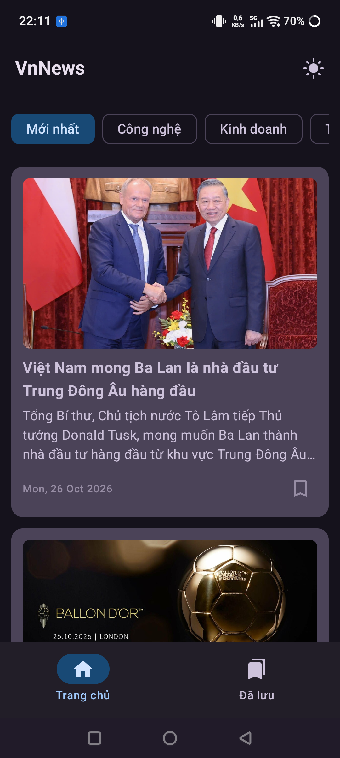 | 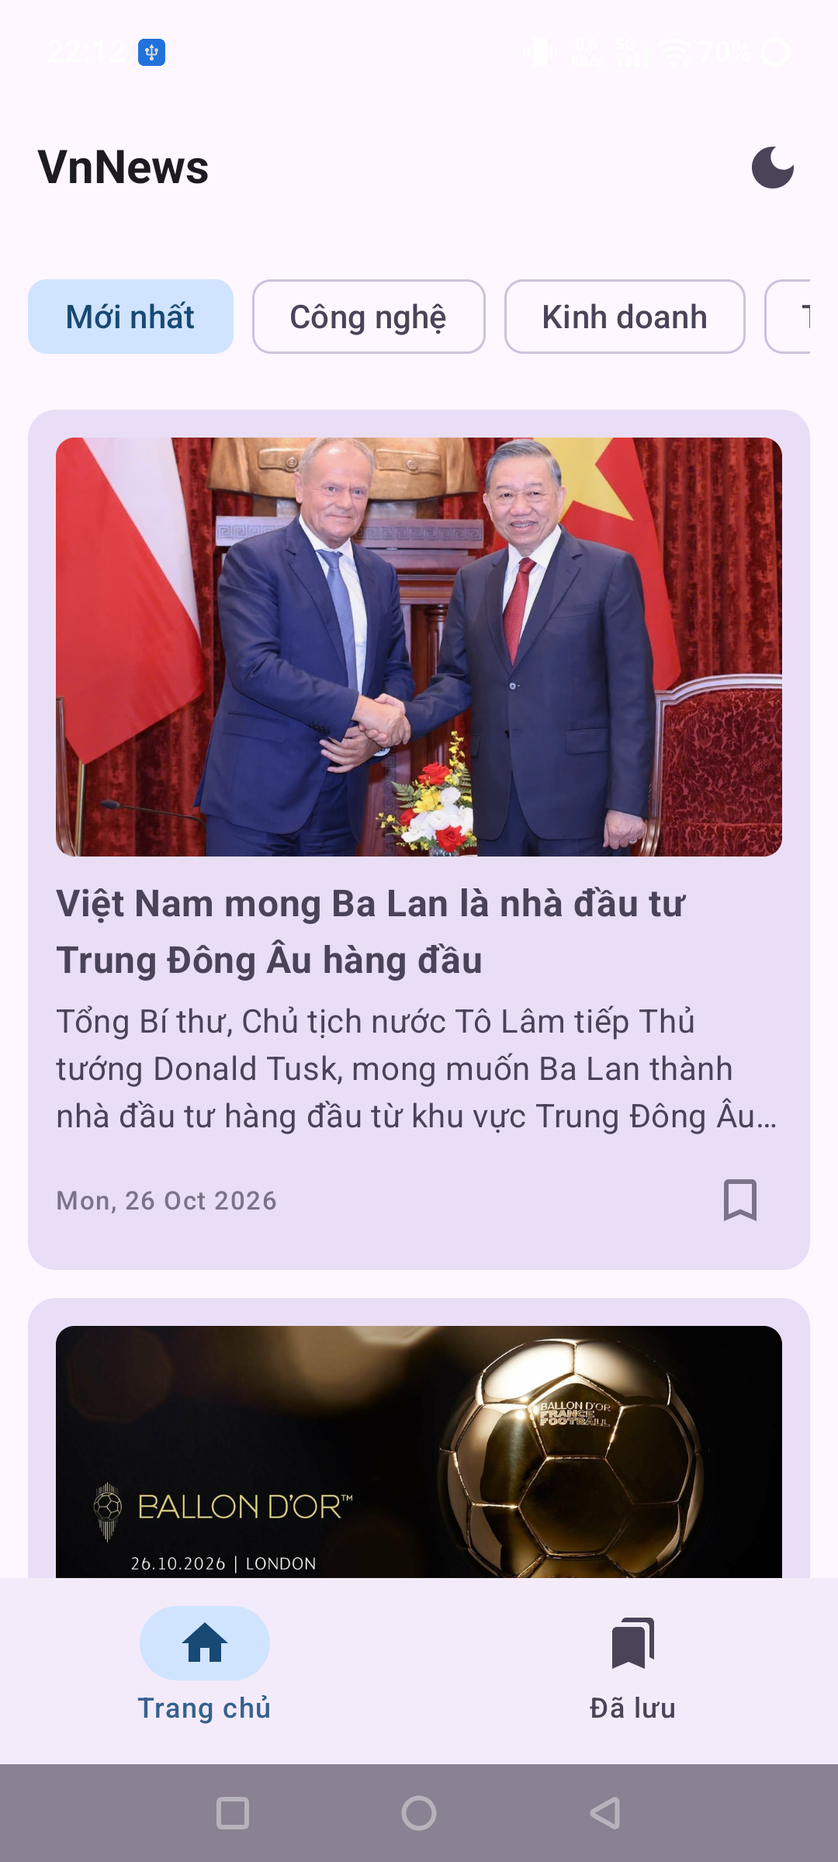
Hình 1: Màn hình Trang chủ (Chế độ Sáng)  Danh sách tin tức & FilterChip chuyên mục | Hình 2: Chế độ Giao diện Tối (Dark Mode)  Lưu trạng thái giao diện qua DataStore Preferences

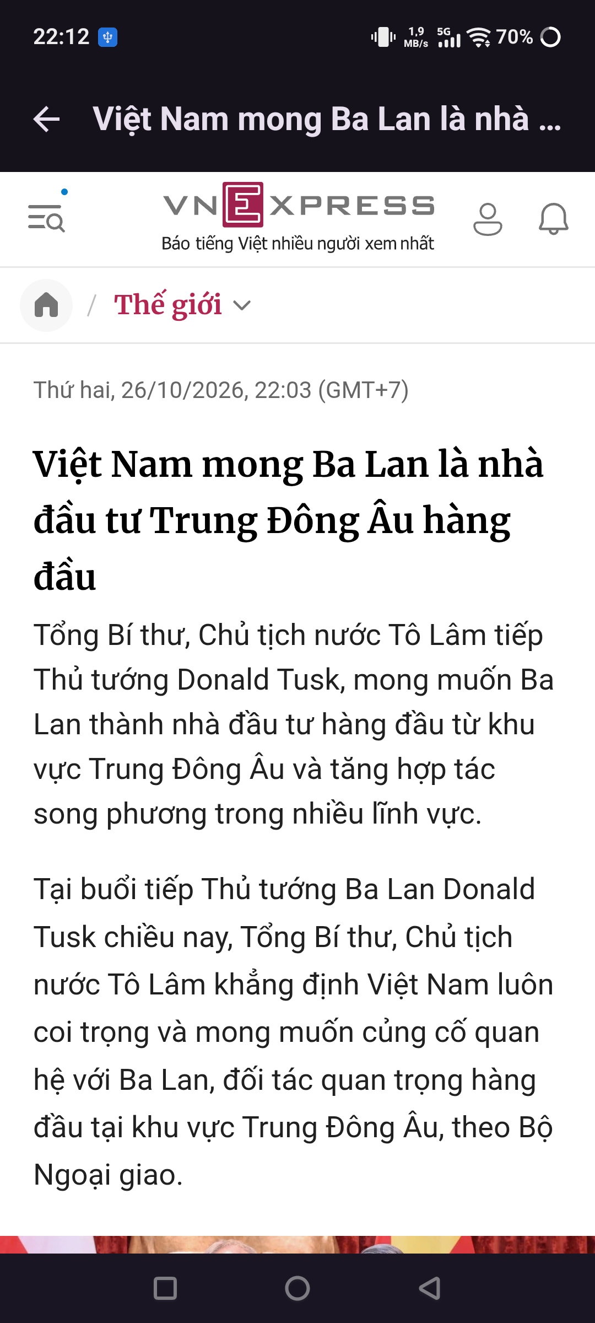 | 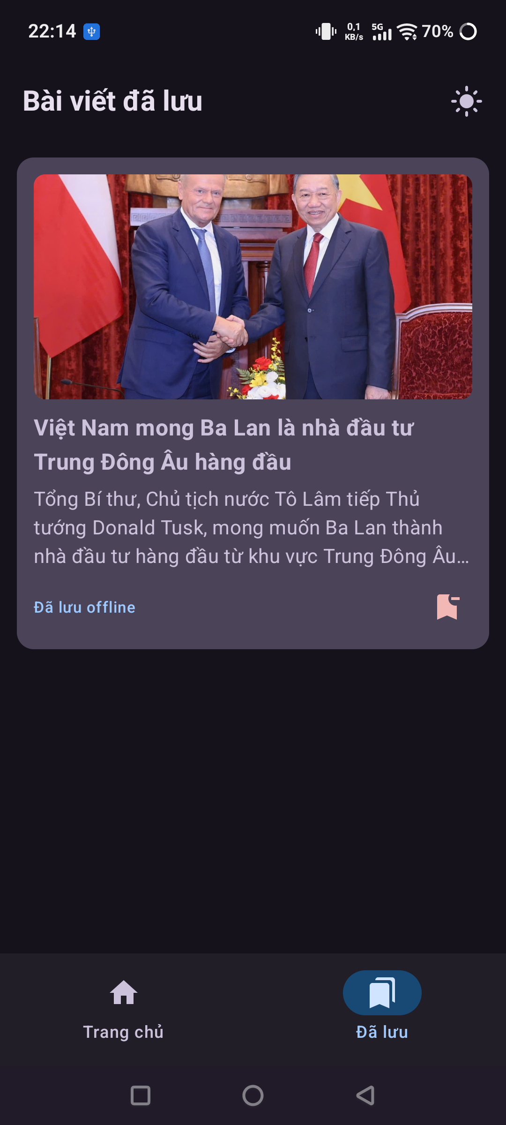
Hình 3: Màn hình Đọc báo gốc (AndroidView WebView)  Hiển thị tràn viền 100%, có BackHandler và thanh tiến trình | Hình 4: Màn hình Bài viết đã lưu (Bookmarks)  Đọc ngoại tuyến từ Room Database kể cả khi ngắt mạng

4. THIẾT KẾ KIẾN TRÚC & CHI TIẾT TÍNH NĂNG
4.1 Cấu trúc gói mã nguồn (Package Structure)
com.example.vnnews/
├── data/
│ ├── local/ # [Unit 6] Room DB (AppDatabase, ArticleDao, Entity, Converters) & DataStore
│ ├── remote/ # [Unit 5] NewsApiService, VnExpressRssParser (XML Pull Parser), DTO
│ ├── repository/ # [Unit 4] NewsRepository, NetworkNewsRepository
│ └── AppContainer.kt # Dependency Injection theo mẫu Google AppContainer
├── ui/
│ ├── bookmarks/ # Màn hình bài viết đã lưu offline (BookmarksScreen, ViewModel)
│ ├── detail/ # [Unit 8] Màn hình đọc bài báo gốc qua ArticleWebView
│ ├── home/ # [Unit 4, 5] Màn hình chính danh sách tin theo danh mục
│ ├── navigation/ # Jetpack Navigation Compose (NewsNavGraph, Destinations)
│ └── theme/ # Material 3 Theme, Typography và Color Scheme
├── worker/ # [Unit 7] DailyNewsNotificationWorker (PeriodicWorkRequest)
├── MainActivity.kt # Activity chính, Edge-to-Edge, Runtime Permissions Android 13+
├── MainViewModel.kt # Quản lý trạng thái theme và cài đặt ứng dụng
└── NewsApplication.kt # Application class khởi tạo Container và thiết lập Worker

4.2 Cơ chế phân tách dữ liệu và luồng phản ứng (UDF)
• Unidirectional Data Flow (UDF): Toàn bộ trạng thái giao diện được đóng gói thành lớp sealed `HomeUiState` (Loading, Success, Error). Giao diện phát ra sự kiện (Event) tới ViewModel, ViewModel cập nhật dữ liệu và phát ra StateFlow mới để Composable tự động tái tạo (Recomposition).
• Luồng ngoại tuyến (Offline-First): Khi có mạng, Retrofit và OkHttp nạp dữ liệu trực tiếp từ các luồng RSS chính thức của VnExpress. Khi người dùng nhấn Bookmark, dữ liệu lập tức ghi vào Room Database. Khi mất kết nối mạng, màn hình Bookmark vẫn hoạt động trơn tru nhờ luồng Flow phản ứng từ Room DAO.
4.3 Tác vụ nền & Thông báo định kỳ (Unit 7 WorkManager)
• Sử dụng `PeriodicWorkRequestBuilder` chu kỳ lặp lại 12 giờ một lần.
• Ràng buộc thông minh `NetworkType.CONNECTED`: Tiết kiệm tối đa pin và dữ liệu, chỉ chạy khi thiết bị đã kết nối mạng.
• Tương thích Android 13+ (API 33+): MainActivity tự động kiểm tra và yêu cầu quyền `POST_NOTIFICATIONS` khi khởi động ứng dụng.
5. KIỂM THỬ CHẤT LƯỢNG & ĐÓNG GÓI PHÁT HÀNH
5.1 Báo cáo kiểm thử đơn vị (55/55 Test Cases PASS)
Dự án được xây dựng với phương pháp kiểm thử tự động toàn diện trong `app/src/test/`, đảm bảo không xảy ra lỗi hồi quy:
File kiểm thử | Đối tượng & Hành vi kiểm thử | Kết quả
HomeViewModelTest.kt | Kiểm thử phát StateFlow (Loading/Success/Error), chọn danh mục, retry | 100% PASS
BookmarksViewModelTest.kt | Kiểm thử luồng Room reactive Flow và xóa bài viết khỏi DB | 100% PASS
NewsRepositoryTest.kt | Kiểm thử ánh xạ RSS DTO, fallback trích xuất ảnh thumbnail | 100% PASS
ConvertersTest.kt | Kiểm thử Room TypeConverters chuyển đổi kiểu dữ liệu an toàn | 100% PASS

5.2 Đóng gói file APK & Phát hành trên GitHub
• Toàn bộ mã nguồn dự án được đồng bộ và quản lý phiên bản trên GitHub: https://github.com/kurrukado/VnNews
• Bản phát hành Release v1.0.0 đã đính kèm trực tiếp file APK hoàn chỉnh: https://github.com/kurrukado/VnNews/releases/tag/v1.0.0
• Đường dẫn file APK trên máy tính: `D:\VnNews\app\build\outputs\apk\debug\app-debug.apk` (Dung lượng 26.5 MB, cài đặt trực tiếp không cần mạng để mở).
6. KẾT LUẬN
Đề tài xây dựng ứng dụng VnNews (VnExpress Reader) đã hoàn thành xuất sắc 100% mục tiêu đề ra cho bài thi 30%:
1. Hiện thực hóa đầy đủ và chính xác toàn bộ kiến thức Units 4 đến 8 của Google Android Basics with Compose.
2. Mã nguồn chuẩn chỉ, kiểm thử 55 test cases tự động đạt tỉ lệ thành công 100%.
3. Giao diện thực tế đẹp mắt, mượt mà, hỗ trợ cả chế độ Sáng/Tối và đọc ngoại tuyến.
4. Sản phẩm hoàn thiện có thể cài đặt và nghiệm thu ngay trên thiết bị Android thật.

